全新 FAULHABER IEP3 增量式编码器
采用最新芯片技术，精度优异
Schönaich — 随着 IEP3 的发布，FAULHABER 凭借一款增量式编码器拓展了产品线。这款增量式编码器采用最新芯片技术，分辨率和精度非常高。IEP3 直径仅 8 mm，重量轻，结构紧凑，但仍可通过带有高插值的最新芯片技术提供最高 10,000 的每圈线数。在标准版本中，允许对分辨率进行自由编程控制，每圈线数的调整范围为 1 至 4,096。此外，所用的芯片技术带有精度补偿，可确保高位置精度（典型值为 0.3°m）以及高重复精度（典型值为 0.05°m）。

IEP3 支持 5 V 和 3.3 V 两种供电电压。因此，该产品也适用于电池供电的应用场景（工作电压通常为 3.3 V）。其工作温度范围大（-40 至 + 125 °C），可实现各种可能的用途。IEP3 广泛适用于各种应用场景，其特点是在最小安装空间中提供高精度。应用领域包括医疗技术领域中的假肢、光学应用（诸如望远镜、显微镜、激光或摄像机）、半导体生产或机器人，等等。

同轴编码器具有 2-极传感器磁铁，设计简单、耐用。由于其模块化特性（FAULHABER 已在 IE3 编码器系列中确立了这一特性）IEP3 编码器是驱动专家为各种电机提供的平台。新产品可与 0816SR、1016SR、1024SR 系列直流电机以及 AM0820、AM1020、AM1524 系列步进电机组合使用。

编码器的电气连接选项丰富：例如 PVC 或 FEP 电缆、选配接头以及不同电缆长度。

优势概览：
• 分辨率高，每圈线数最高为 10,000
• 采用带有精度补偿的最新芯片技术，位置精度和重复精度高
• 重量轻，结构紧凑
 | 724 characters
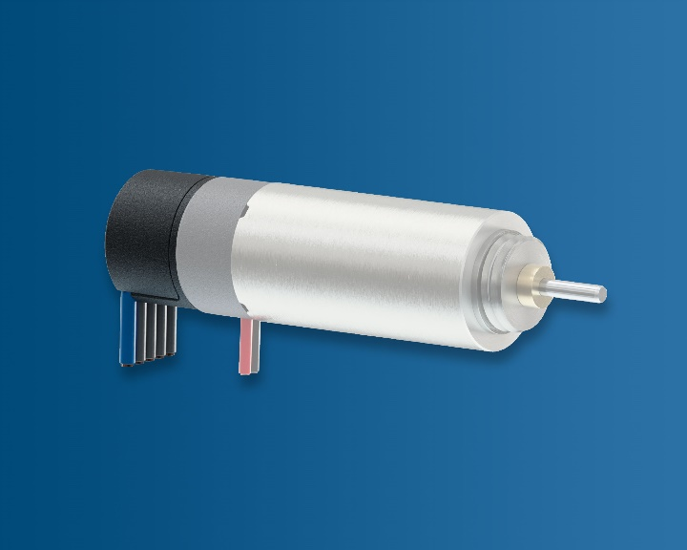 | 这款增量式编码器采用最新芯片技术，分辨率和精度非常高。© FAULHABER

新闻联络（中国）  FAULHABER Drive System Technology  Fancy Yu  Eastern Block, Incubator Building, No. 6 Beijing Road West  P.R. China  电话 +86 (0) 512 5337 2626  redaktion@faulhaber.com | 新闻联络（瑞士）  FAULHABER SA  Ann-Kristin Hage-Ripamonti 女士（市场部）  6980 Croglio  Switzerland  电话 +41 91 61 13 239 · 传真 +41 91 611 31 10  marketing@faulhaber.ch

